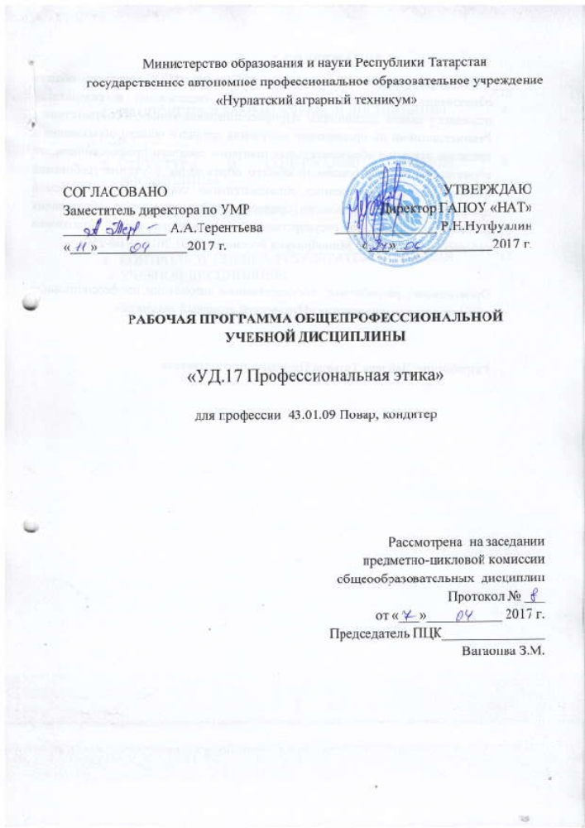

Программа учебной дисциплины входит в состав вариативной части основной профессиональной образовательной программы и предназначена для реализаций требований Федерального государственного образовательного стандарта среднего профессионального образования по специальности
43.01.09 «Повар, кондитер»

Организация разработчик: Государственное автономное профессиональное образовательное учреждение «Нурлатский аграрный техникум»

Разработчик Зайцева Т.П. преподаватель

СОДЕРЖАНИЕ

 | стр.
ПАСПОРТ ПРОГРАММЫ УЧЕБНОЙ ДИСЦИПЛИНЫ | 4
СТРУКТУРА и содержание УЧЕБНОЙ ДИСЦИПЛИНЫ | 4
условия реализации учебной дисциплины | 12
Контроль и оценка результатов Освоения учебной дисциплины | 13

1. паспорт ПРОГРАММЫ УЧЕБНОЙ ДИСЦИПЛИНЫ
«Профессиональная этика»
1.1. Область применения программы
Рабочая программа учебной дисциплины является частью основной профессиональной образовательной программы среднего профессионального образования в соответствии с ФГОС по профессии СПО 43.01.09 Повар, кондитер.
1.2. Место учебной дисциплины в структуре основной профессиональной образовательной программы:
Дисциплина является вариативной и входит в общеобразовательный цикл.
1.3. Цели и задачи учебной дисциплины – требования к результатам освоения учебной дисциплины:
В результате освоения учебной дисциплины обучающийся должен знать:
- роли и ролевые ожидания в общении;
- этические принципы общения;
- источники, причины, виды и способы разрешения конфликтов
- основные моральные принципы и нормы нравственного поведения человека.
- психологические основы деловой беседы и деловых переговоров, технологию формирования имиджа делового человека;
В результате освоения учебной дисциплины обучающийся должен уметь:
- использовать приемы саморегуляции поведения в процессе межличностного общения;
- использовать особенности речевого поведения (голос, манера речи, скорость речи, громкость голоса, произношение слов, артикуляция, окраска звучания голоса ритмичное говорение) в профессиональной деятельности;
- владеть культурой профессионального общения;

1.4.Количество часов на освоение программы учебной дисциплины:
учебной нагрузки обучающегося 58 часа.

2.СТРУКТУРА И СОДЕРЖАНИЕ УЧЕБНОЙ ДИСЦИПЛИНЫ

2.1. Объем учебной дисциплины и виды учебной работы

Вид учебной работы | Объем часов
Учебная нагрузка (всего) | 58
учебная нагрузка во взаимодействии с преподавателем (всего) | 58
Из них: практические занятия | 8
теоретические занятия | 38
Консультаций | 10
Промежуточная аттестация в форме  дифференцированного зачета | 2

2.2 Тематический план и содержания учебной дисциплины
«Профессиональная этика»

Наименование разделов и тем | Содержание учебного материала, практические работы, самостоятельная работа обучающихся | Обьем часов
1 | 2 | 3 | 4
Тема 1.  Психика человека. Психические познавательные процессы и состояния. | Содержание учебного материала  Понятие психики. Биологическое и социальное в человеке, Сознание, как высшая форма развития психики, Бессознательное.  Психические процессы и состояния: понятие, виды, общая характеристика, особенности.  Ощущения: понятие, виды, значение в жизни каждого человека, Измерение и изменение ощущений. Пороги ощущений. Адаптация.  Восприятие: Особенности восприятия человеком лица другого человека. Использование полученной информации о настроении, характере человека, его отношении к другим лицам в процессе взаимодействия. Наблюдение и наблюдательность, их роль в профессиональной деятельности. Понятие о представлениях, отличие от восприятия.  Мышление: Внимание: Память: Речь: понятие, виды, основные процессы и  индивидуальные особенности. Профессиональная память.  Воображение: определение, виды. Воображение и органические процессы. Проявление воображения в профессиональной деятельности.  Воля: понятие, волевые качества, волевая регуляция поведения. Воспитание воли.  Эмоции и чувства: понятия, виды чувств, формы проявления эмоций. Эмоциональные состояния: настроение, аффект, фрустрация, стресс, дистресс, страх, боязнь; их характеристика. | 4 | 1
Тема 2.  Психологические свойства личности. Мотивационная сфера личности в профессиональной деятельности. | Содержание учебного материала  Личность: понятие, структура, самопознание личности. Психологическая защита личности.  Понятие о способностях и задатках. Влияние способностей на результаты профессиональной деятельности.  Темперамент: понятие, виды (холерический, сангвинический, флегматический, меланхолический).  Свойства темперамента: экстраверсия, интроверсия, нейтротизм, стабильность, реактивность, активность, пластичность.  Характер: определение, типология, формирование. Оценочные уровни характера: интеллектуальный, эмоциональный, нравственный. Темперамент и характер. Влияние характера на процесс и оценку результатов трудовой деятельности. Черты характера, способствующие и препятствующие работе человека в сфере общественного питания.  Потребности и цели личности. Осознанность и неосознанность мотивов и потребностей личности. Иерархия потребностей.  Мотивационные состояния: интерес, задачи, желания и намерения, ценности. Практическое проявление мотивационной сферы человека в его профессиональной деятельности в общественном питании.  Практическая работа  Определение темперамента и его свойств (опросник «Айзенка»).  Анализ производственных ситуаций, возникающих в коллективе и при обслуживании посетителей в предприятиях общественного питания, связанных с проявлением характера и темперамента. | 4  2 | 1
Тема 3.  Понятие делового общения. Коммуникация. | Содержание учебного материала  Общение: понятие, структура процесса, виды. Функции общения: информационная(коммуникативная), взаимодействие (интерактивная сторона), восприятие людьми друг друга(перцептивная сторона).Формы и этика общения: вежливость, приличие, корректность, тактичность и т.д. Барьеры общения: понимание, социально-культурные различия, отношения, национальные и др.  Особенности общения межличностного и группового, ролевого и доверительного. Выход за рамки ролевого общения при необходимости индивидуального подхода к посетителю. Социальная роль и ее сущность. Три возможных состояния ролевого "Я" по Э. Берну. Оценка выбора ролевого поведения в профессиональной деятельности. Ролевые ожидания.  Деловое общение: понятие, механизмы (идентификация, эмпатия, аттракция, инсайд, стериотипизация, рефлексация, обратная связь). Восприятие и понимание информации в деловом общении. Установки и стереотипы восприятия. Специфические ошибки восприятия: эффект ореола, порядка, опережения, проекции, средней ошибки.  Формы опосредованного общения в предприятиях общественного питания (реклама, наглядная информация, меню, характеристики продукции, посуда, интерьер, одежда персонала, технический дизайн и т.д.).  Виды и уровни общения, формальное и неформальное общение. Модели и стили общения. Стили общения Коммуникативный стиль общения.  Понятие о вербальной и невербальной коммуникации.  Язык. Речь. Речевая деятельность. Речевые средства общения. | 4 | 1
Тема4.  Общение как межличностное взаимодействие. | Содержание учебного материала  Poли и ролевые ожидания в процессе общения. Выбор ролевого  состояния в общении. Умение анализировать ролевые состояния общающихся,  выделять скрытый смысл сказанного, определять подлинного инициатора акта  общения, избегать возможных тактических и стратегических ошибок в общении.  Психологические этапы процесса общения. Этап ориентировки, установление психологического контакта, обмен речевыми сообщениями, окончание психологического контакта, их значение и функции в процессе общения. Основные закономерности установления психологического контакта.  Факторы, осложняющие общение в организациях общественного питания.  Ролевые ожидание и их несовпадений.  Общие принципы поведения человека. Процессы, определяющие поведение личности (первый- оценка ситуации; второй- формирование и осуществление реакции на ситуацию).  Особенности оценки ситуации посетителем. Ожидания посетителя, связанные с качеством приготовленных блюд в процессе обслуживания. Отношение работников к качеству блюд и обслуживания, поведение своих коллег, поведение обслуживаемых посетителей.  Межличностный конфликт как результат разрушение психологического контакта и несовпадение ролевых ожиданий. | 4 | 1
Тема5.  Понятие профессиональной этики. | Содержание учебного материала  Этика: понятие, история возникновения и развития, назначение. Мораль и нравственность. Категории этики. Добро и зло. Правда и ложь. Свобода и ответственность. Долг, совесть. (и др.)  Современная этика: нормы, правила, принципы.  Профессиональная этика: понятие, основные принципы (профессиональная честь и достоинство, порядочность, принципиальность, забота о потребителях и т.д.). Этика взаимоотношений в коллективе и с потребителями.  Происхождение и сущность профессиональной этики. Виды профессиональной этики, их особенности.  Функции и элементы профессиональной этики, основные типы этикета.  Принцип научной правдивости этики. Принцип нравственной ответственности. Принцип гуманизма, оптимизма  Практическая работа  Определение уровня владения профессиональными этическими нормами.  Тест «Тактичность» Разработка рекомендаций профессионального поведения персонала. | 5  1 | 1
Тема 6.  Нормы и правила современного этикета. Деловой этикет | Содержание учебного материала  Этикет: понятие, история возникновения и развития, структура, функции, виды.  Основные нормы и правила современного этикета: нравственные (предупредительная забота, уважение, защита и др.), эстетические (красота, изящество форм поведения и т.д.).  Социальные, национальные, возрастные особенности этикета. Психологическое состояние людей при соблюдении этикета.  Профессиональный и речевой этикет: понятие, современные требования, задачи, значение.  Искусство общения и культура речи.  Деловой этикет: понятие, функции, правила, задачи, приемы. Национальные особенности делового этикета.  Деловые беседы, совещания: понятия, подготовка, требования этикета.  Практическая работа  Определение составляющих профессионального имиджа и элементов самопрезентации в процессе профессиональной деятельности. Презентации на тему: « Нормы и правила современного этикета», «Национальный этикет» | 5  1 | 1
Тема 7.  Имидж делового человека | Содержание учебного материала  Повседневный этикет делового человека — культура общения, базирующаяся на четырёх основных правилах: вежливость, тактичность, естественность, достоинство. Внешний вид и поведение служащего. Культура телефонного общения. Деловая беседа. Визитные карточки в профессиональном общении. Деловой протокол. Поведение за столом. Интерьер рабочего помещения. Сувениры и подарки в деловой сфере. Профессиональная этика и создание собственного имиджа. Имиджелогия: понятие, составляющие имиджа. Биоэнергетика имиджа. Искусство самопрезентации: понятие и техника. Правила «говорения» и «слушания».Имидж делового человека.  Практическая работа  самодиагностика «Мой имидж»;  тренинг — «Мой имидж»: оценить составляющие собственного имиджа | 5  1 | 1
Тема 8.  Конфликты  в профессиональной  деятельности | Содержание учебного материала  Понятие конфликта, конфликтного общения. Виды и типы конфликтов, причины возникновения в профессиональной деятельности;. Источник , причины конфликтов и стадии их протекания Структурные элементы конфликта. Типы социальных конфликтов: внутриличностный, межличностный, между личностью и группой, межгрупповой. Конфликт как отсутствие согласия между двумя и более сторонами (отдельными людьми или группой людей). Невозможность удовлетворения требований сторон при отсутствии согласия между ними . Последствия неразрешенных конфликтов. Предотвращения конфликтов (объективность и уступчивость, доброжелательность, соблюдение дистанции, самообладание, удовлетворенность трудовой деятельностью).  Составляющие конфликта: конфликтная ситуация, инцидент. Этапы протекания конфликта. Алгоритм анализа конфликтной ситуации. Эмоциональное реагирование в конфликтах.Методы преодоления конфликта.  Практическая работа  Определение психологически грамотной стратегии поведения в конфликтной ситуации. Тест «Твоя конфликтность» Исследование личности на выявление реакции на конфликтную ситуацию. | 3  1 | 1
Тема9.  Психология трудового коллектива | Содержание учебного материала  Коллектив как вид социальной организации. Группа и её организационная структура.  Руководство и лидерство. Стили управления. Функции коллектива. Социально-психологические аспекты формирования коллектива. Понятие психологического климата коллектива. Понятие социальной адаптации в коллективе. «Современные взгляды на место этики в профессиональном общении», «Этика общения с начальником, подчиненным, коллегами, клиентами», «Неформальные отношения между руководителем и подчиненным». | 2 | 1
Тема10.  Профессиональный  стресс | Содержание учебного материала  Эмоциональный и коммуникативный стресс. Динамика профессионального стресса. Правила саморегуляции.  Практическая работа  Тренинг: «Стрессоустойчивость» | 2  2 | 1
Консультации |  | 12
Дифференцированный зачет |  | 2
Итого |  | 58

Для характеристики уровня освоения учебного материала используются следующие обозначения
1. – ознакомительный (узнавание ранее изученных объектов, свойств);
2. – репродуктивный (выполнение деятельности по образцу, инструкции или под руководством)
3. – продуктивный (планирование и самостоятельное выполнение деятельности, решение проблемных задач)

3. условия реализации УЧЕБНОЙ дисциплины
3.1. Требования к минимальному материально-техническому обеспечению
Реализация учебной дисциплины требует наличия учебного кабинета.
Оборудование учебного кабинета и рабочих мест кабинета:
  - рабочие места по количеству обучающихся;
  - рабочее место преподавателя;
  - комплект учебно-методической документации.
Информационных технологий в профессиональной деятельности:
  - компьютеры;
  - мультимедийные средства;
  - программное обеспечение общего и профессионального назначения;
  - учебники, учебное пособие;
  - нормативно-методическая литература (федеральные законы, положения,постановления);
  - комплект учебно-методической документации.
3.2. Информационное обеспечение обучения.
Основные источники:
- Социальная психология: Учебник/Соснин В. А., Красникова Е. А. - М.: Форум, ИНФРА-М, 2015. - 336 с.: 60x90 1/16. - (Профессиональное образование) ISBN 978-5-91134-415-3 - Режим доступа: http://znanium.com/catalog/product/502349
- Социальная психология общения: теория и практика: монография / под общ. ред. С.Д. Гуриевой, Л.Г. Почебут, А.Л. Свенцицкого. — 2-е изд., перераб. и доп. — М.: ИНФРА-М, 2014. —389 с. —(Научнаямысль). www.dx.doi.org/10.12737/monography_5c23288728a5b4.76219099. - Режим доступа: http://znanium.com/catalog/product/969116
- Психология общения. Практикум по психологии: Учебное пособие / Н.С. Ефимова. - М.: ИД ФОРУМ: НИЦ ИНФРА-М, 2013. - 192 с.: 60x90 1/16. - (Профессиональное образование). (переплет) ISBN 978-5-8199-0249-3 - Режим доступа: http://znanium.com/catalog/product/395328
- Захарова, Л. Н. Психология управления [Электронный ресурс] : учеб. пособие / Л. Н. Захарова. - М.: Логос, 2014. - 376 с. - (Новая университетская библиотека).-ISBN978-5-98704-499-5. http://znanium.com/spec/catalog/author/?id=5135f6ab-3738-11e4-b05e-00237dd2fde2
- Психология управления: Учебное пособие / Королев Л.М., - 5-е изд. - М.:Дашков и К, 2016. - 188 с.: 60x90 1/16 (Обложка) ISBN 978-5-394-02632-4 - Режим доступа: http://znanium.com/catalog/product/937307
- Кошевая, И.П. Профессиональная этика и психология делового общения: Учебное пособие / И.П. Кошевая, А.А. Канке.. - М.: ИД ФОРУМ, НИЦ ИНФРА-М, 2016. - 304 c.
Дополнительные источники:
1) Анцупов А.Я., Шипилов А.И. Конфликтология. – М.: 2015.
2) Берн Э. Игры, в которые играют люди. Люди, которые играют в игры. – М.: 2016.
3) Бороздина Г.В. Психология делового общения. –М.: 2016.
4) Гришина Н.В. Психология конфликта. – СПб.: 2014.
5) Майерс Д. Социальная психология. – СПб.: 2015.
6) Панфилова А.П. Деловая коммуникация и профессиональной деятельности. Учебное пособие. – СПб.: 2015.
7) Петровская Л.А. Компетентность в общении. – М.: 2016.
8) Социальная психология./ Авторы – составители Р.И. Мокшанцев,
А.В. Мокшанцева. – М.: Новосибирск, 2014.
Интернет-источники:
1) Портал психологии - "Psychology.ru": [Электронный ресурс] - Режим доступа: http://www.psychology.ru
2) Журнал "Psychologies": [Электронный ресурс] - Режим доступа: http://www.psychologies.ru
3) Электронная библиотека учебников: [Электронный ресурс] - Режим доступа: http://studentam.net/
4) Библиотека Гумер - гуманитарные науки: [Электронный ресурс] - Режим доступа: http://www.gumer.info/
5) PSYLIB: Психологическая библиотека "Самопознание и саморазвитие": [Электронный ресурс] - Режим доступа: http://psylib.kiev.ua/

4. Контроль и оценка результатов освоения УЧЕБНОЙ Дисциплины

Контроль и оценка результатов освоения дисциплины осуществляется в процессе проведения практических работ, защиты рефератов, докладов, сообщений, тестирования.
Результаты  (освоенные умения,  усвоенные знания) | Формы и методы контроля
В результате освоения учебной дисциплины обучающийся должен знать:  - роли и ролевые ожидания в общении;  - этические принципы общения;  - источники, причины, виды и способы разрешения конфликтов  - основные моральные принципы и нормы нравственного поведения человека.  - психологические основы деловой беседы и деловых переговоров, технологию формирования имиджа делового человека;  В результате освоения учебной дисциплины обучающийся должен уметь:  - использовать приемы саморегуляции поведения в процессе межличностного общения;  - использовать особенности речевого поведения (голос, манера речи, скорость речи, громкость голоса, произношение слов, артикуляция, окраска звучания голоса ритмичное говорение) в профессиональной деятельности;  - владеть культурой профессионального общения; | Тестирование,  индивидуальная практическая и самостоятельная работа

- Понимать сущность и социальную значимость своей будущей профессии, проявлять к ней устойчивый интерес. | Тестирование,  индивидуальная практическая и самостоятельная работа
- Организовывать собственную деятельность, выбирать типовые методы и способы выполнения профессиональных задач, оценивать их эффективность и качество.
- Принимать решения в стандартных и нестандартных ситуациях и нести за них ответственность.
- Осуществлять поиск и использование информации, необходимой для эффективного выполнения профессиональных задач, профессионального и личностного развития.
- Использовать информационно-коммуникационные технологии в профессиональной деятельности.
- Работать в коллективе и команде, эффективно общаться с коллегами, руководством, потребителями.
- Брать на себя ответственность за работу членов команды (подчиненных), за результат выполнения заданий.
- Самостоятельно определять задачи профессионального и личностного развития, заниматься самообразованием, осознанно планировать повышение квалификации.
- Ориентироваться в условиях частой смены технологий в профессиональной деятельности.



